Caracas, 06 de marzo de 2026

INFORME GLPI193 Estructura Macros de Alto Valor, Pago de Nóminas y Proveedores

- Resumen de contenido
El presente documento detalla la estructura técnica y funcional de las macros utilizadas en el proceso de carga masiva para transferencias de Alto Valor, Nóminas y Proveedores. Se describen los campos obligatorios, las validaciones del sistema y las limitaciones técnicas identificadas durante el análisis.

- Observaciones Técnicas y Limitaciones
Ambas macros cuentan con una función de exportación diseñada para convertir la data de Excel a formato de texto plano (.csv), compatible con el frontend de Admincanales. Al respecto, se informa lo siguiente:
- Bloqueo de Código: El botón "EXPORTAR" requiere una contraseña de acceso al proyecto VBA, de la cual no se dispone actualmente. Esto impide la revisión y auditoría del código de generación de archivos.
- Falla en Alto Valor: Se detectó que el botón de exportación en la macro de Alto Valor genera un archivo .csv vacío.
- Fuente de Información: Debido a la imposibilidad de acceder al código fuente de las macros, las especificaciones detalladas en este informe fueron obtenidas mediante ingeniería inversa a través del código desarrollado en el frontend.

- Especificaciones: Pago de Nóminas y Proveedores
Esta macro requiere el ingreso de cinco (5) campos fundamentales:
- Tipo de documento: Lista desplegable con las opciones permitidas de los diferentes tipos de documentos..
- Nro. Documento: Campo alfanumérico correspondiente al número de cedula, pasaporte, Rif etc. El frontend valida que no esté vacío y que cumpla con el formato numérico.
- Cuenta: Número de cuenta a acreditar (20 caracteres numéricos).
- Nombre Beneficiario: Indica el nombre del beneficiario del pago. Es importante resaltar que este campo es meramente informativo a nivel de la macro, ya que su valor no incide en el proceso de pago. En la macro siempre debe tener un valor
- Monto: Valor de la transacción (debe ser mayor a 0).

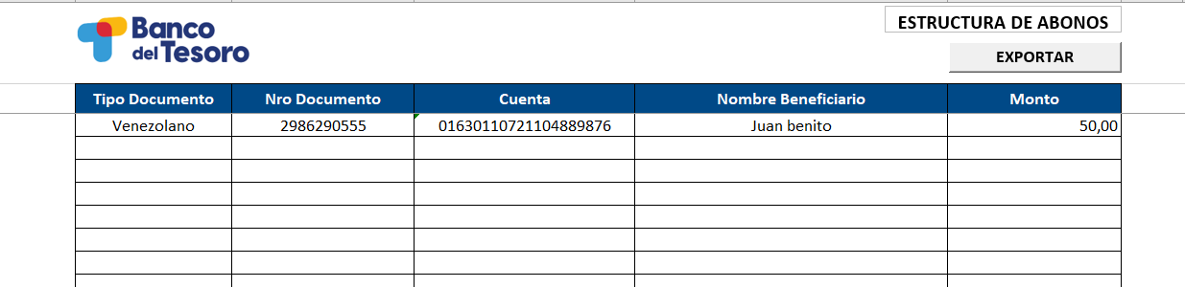
Imagen Campos

- Transferencias Alto Valor
La macro para transferencias de Alto Valor consta de 12 campos fundamentales, estructurados de la siguiente manera:

Datos del Cliente Emisor
- Tipo de Documento: Menú desplegable para seleccionar la identificación del emisor.
- Número de Documento: Cédula, RIF o Pasaporte. En conjunto con el campo anterior, permite la consulta de datos en el AS400.
- Número de Cuenta: Cuenta de origen desde la cual se debitarán los fondos.

Datos del Receptor
- Tipo de Documento: Menú desplegable con las opciones de identificación del beneficiario.
- Número de Documento: Documento de identidad del receptor de los fondos.
- Número de Cuenta: Cuenta destino para la acreditación.
- Nombre: Razón social o nombre completo del cliente receptor.

Información Complementaria
- Monto: Valor neto de la transferencia.
- Concepto: Breve descripción del motivo del pago.
- Tipo de Operación: Selección entre las modalidades Fideicomiso o Regular.
- Producto: Menú desplegable para seleccionar el código del producto (rango 801 al 804).
- Subproducto: Menú desplegable para especificar el tipo de subproducto asociado.

Imagen Transferencias Alto Valor

Sin más que hacer referencia, quedamos de usted.

